В Москве прошла большая конференция, посвященная инновационным технологиям — Russian Tech Week 2018

В конференции приняли участие 1560 человек, 180 спикеров и 50 экспонентов. Организатором мероприятия выступило event-агентство «Технократ». Генеральные партнеры мероприятия: Департамент информационных технологий г. Москвы, инновационный центр «Сколково» и Российский экономический университет имени Г.В. Плеханова.

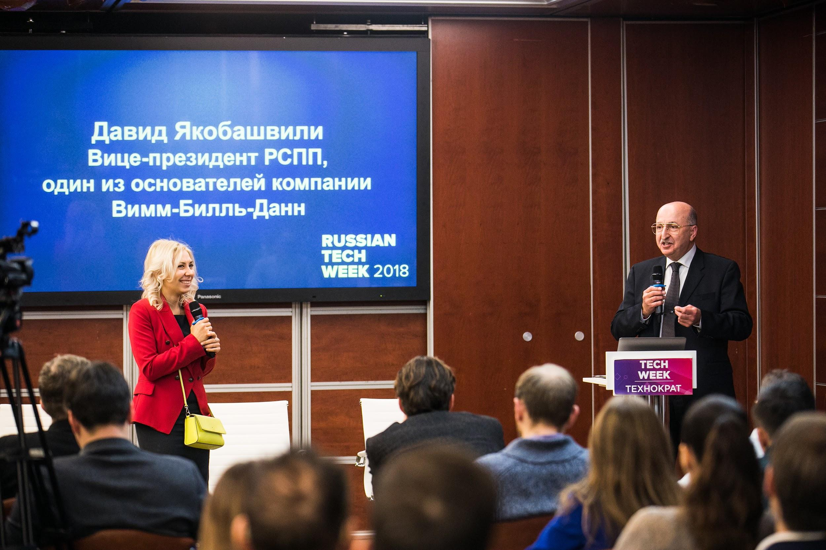

21 и 22 ноября в Event-холле «Инфопространство» проходила большая конференция, посвященная инновационным технологиям — Russian Tech Week 2018. На мероприятии были подняты актуальные вопросы по развитию в России и в мире таких технологий как: искусственный интеллект, нейросети и Big Data, виртуальная и дополненная реальность, аналитика для бизнеса, блокчейн, финансовые и образовательные технологии.

«Ключевым барьером для внедрения инновационных технологий в российский бизнес сейчас является отсутствие критической массы специалистов, разбирающихся в прикладных возможностях инноваций и способах их простого внедрения», - рассказал генеральный директор компании «Технократ» Олег Петряшев.

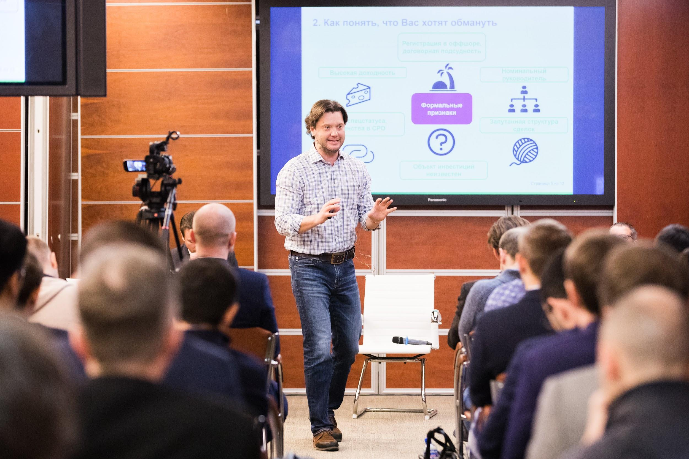 | 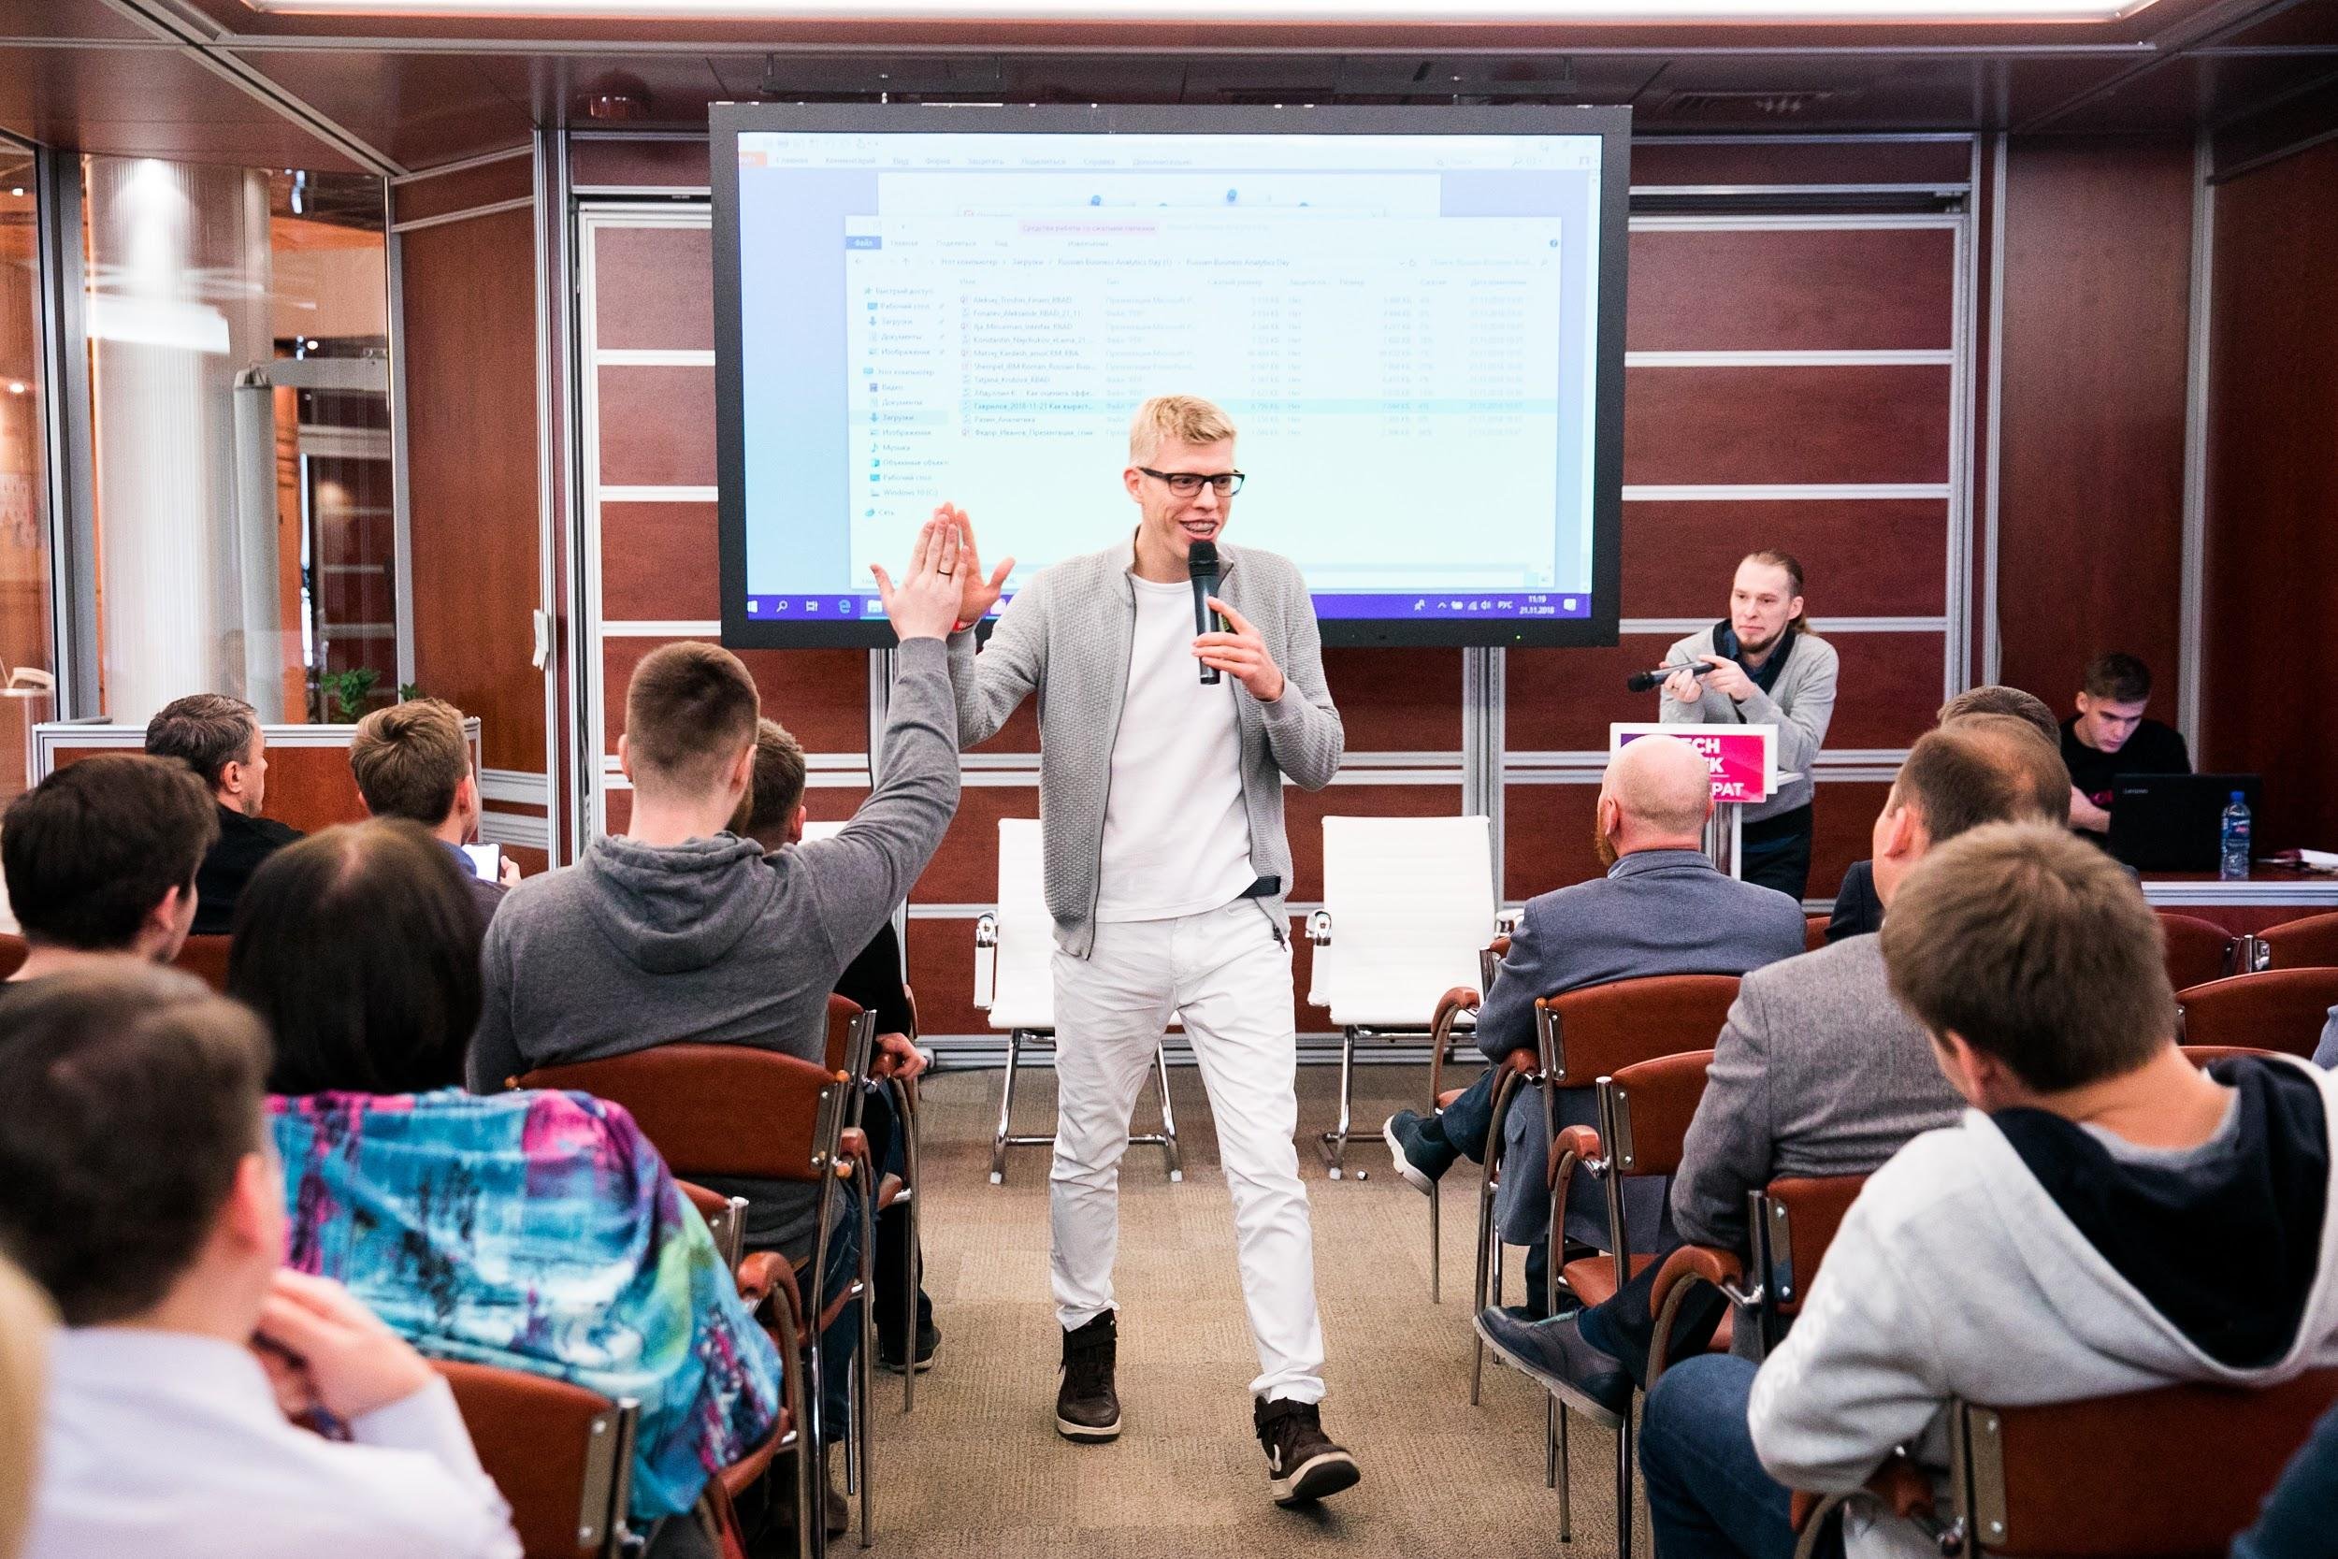
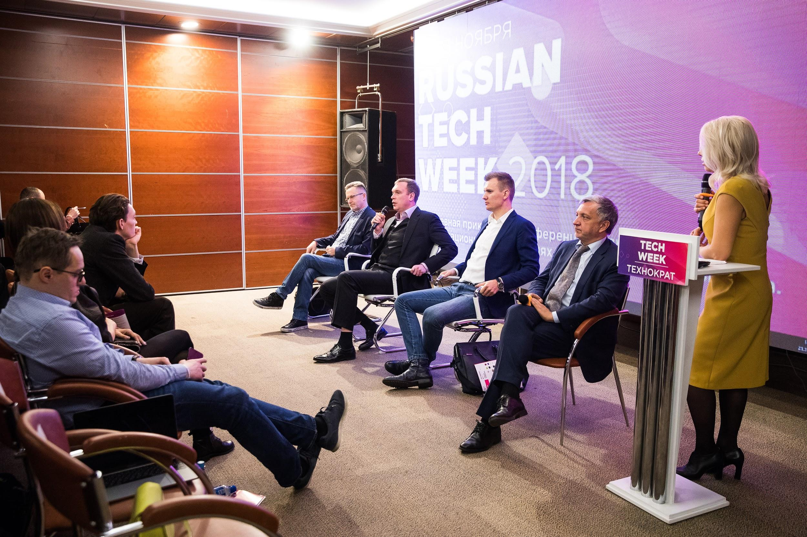 | 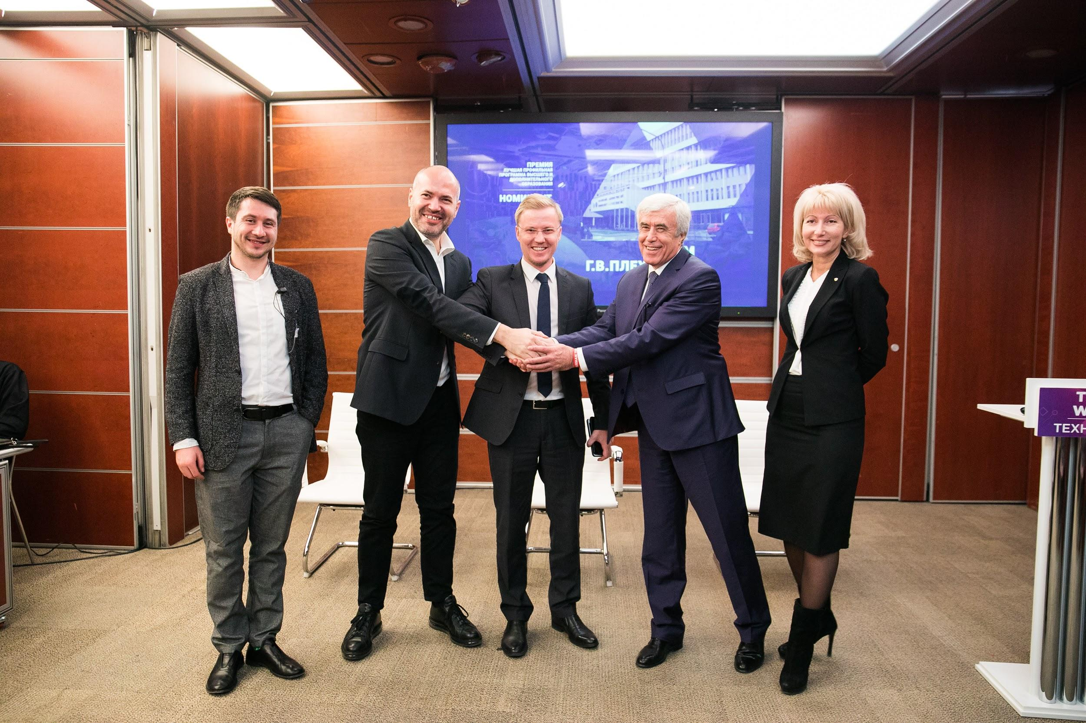
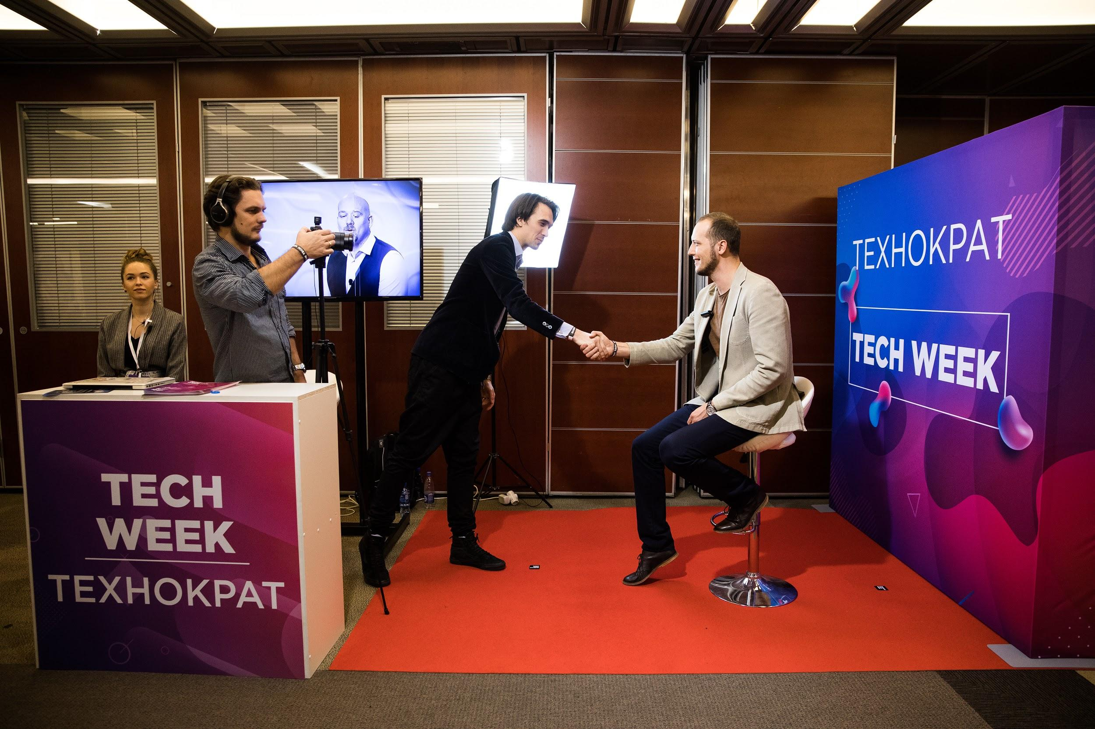 | 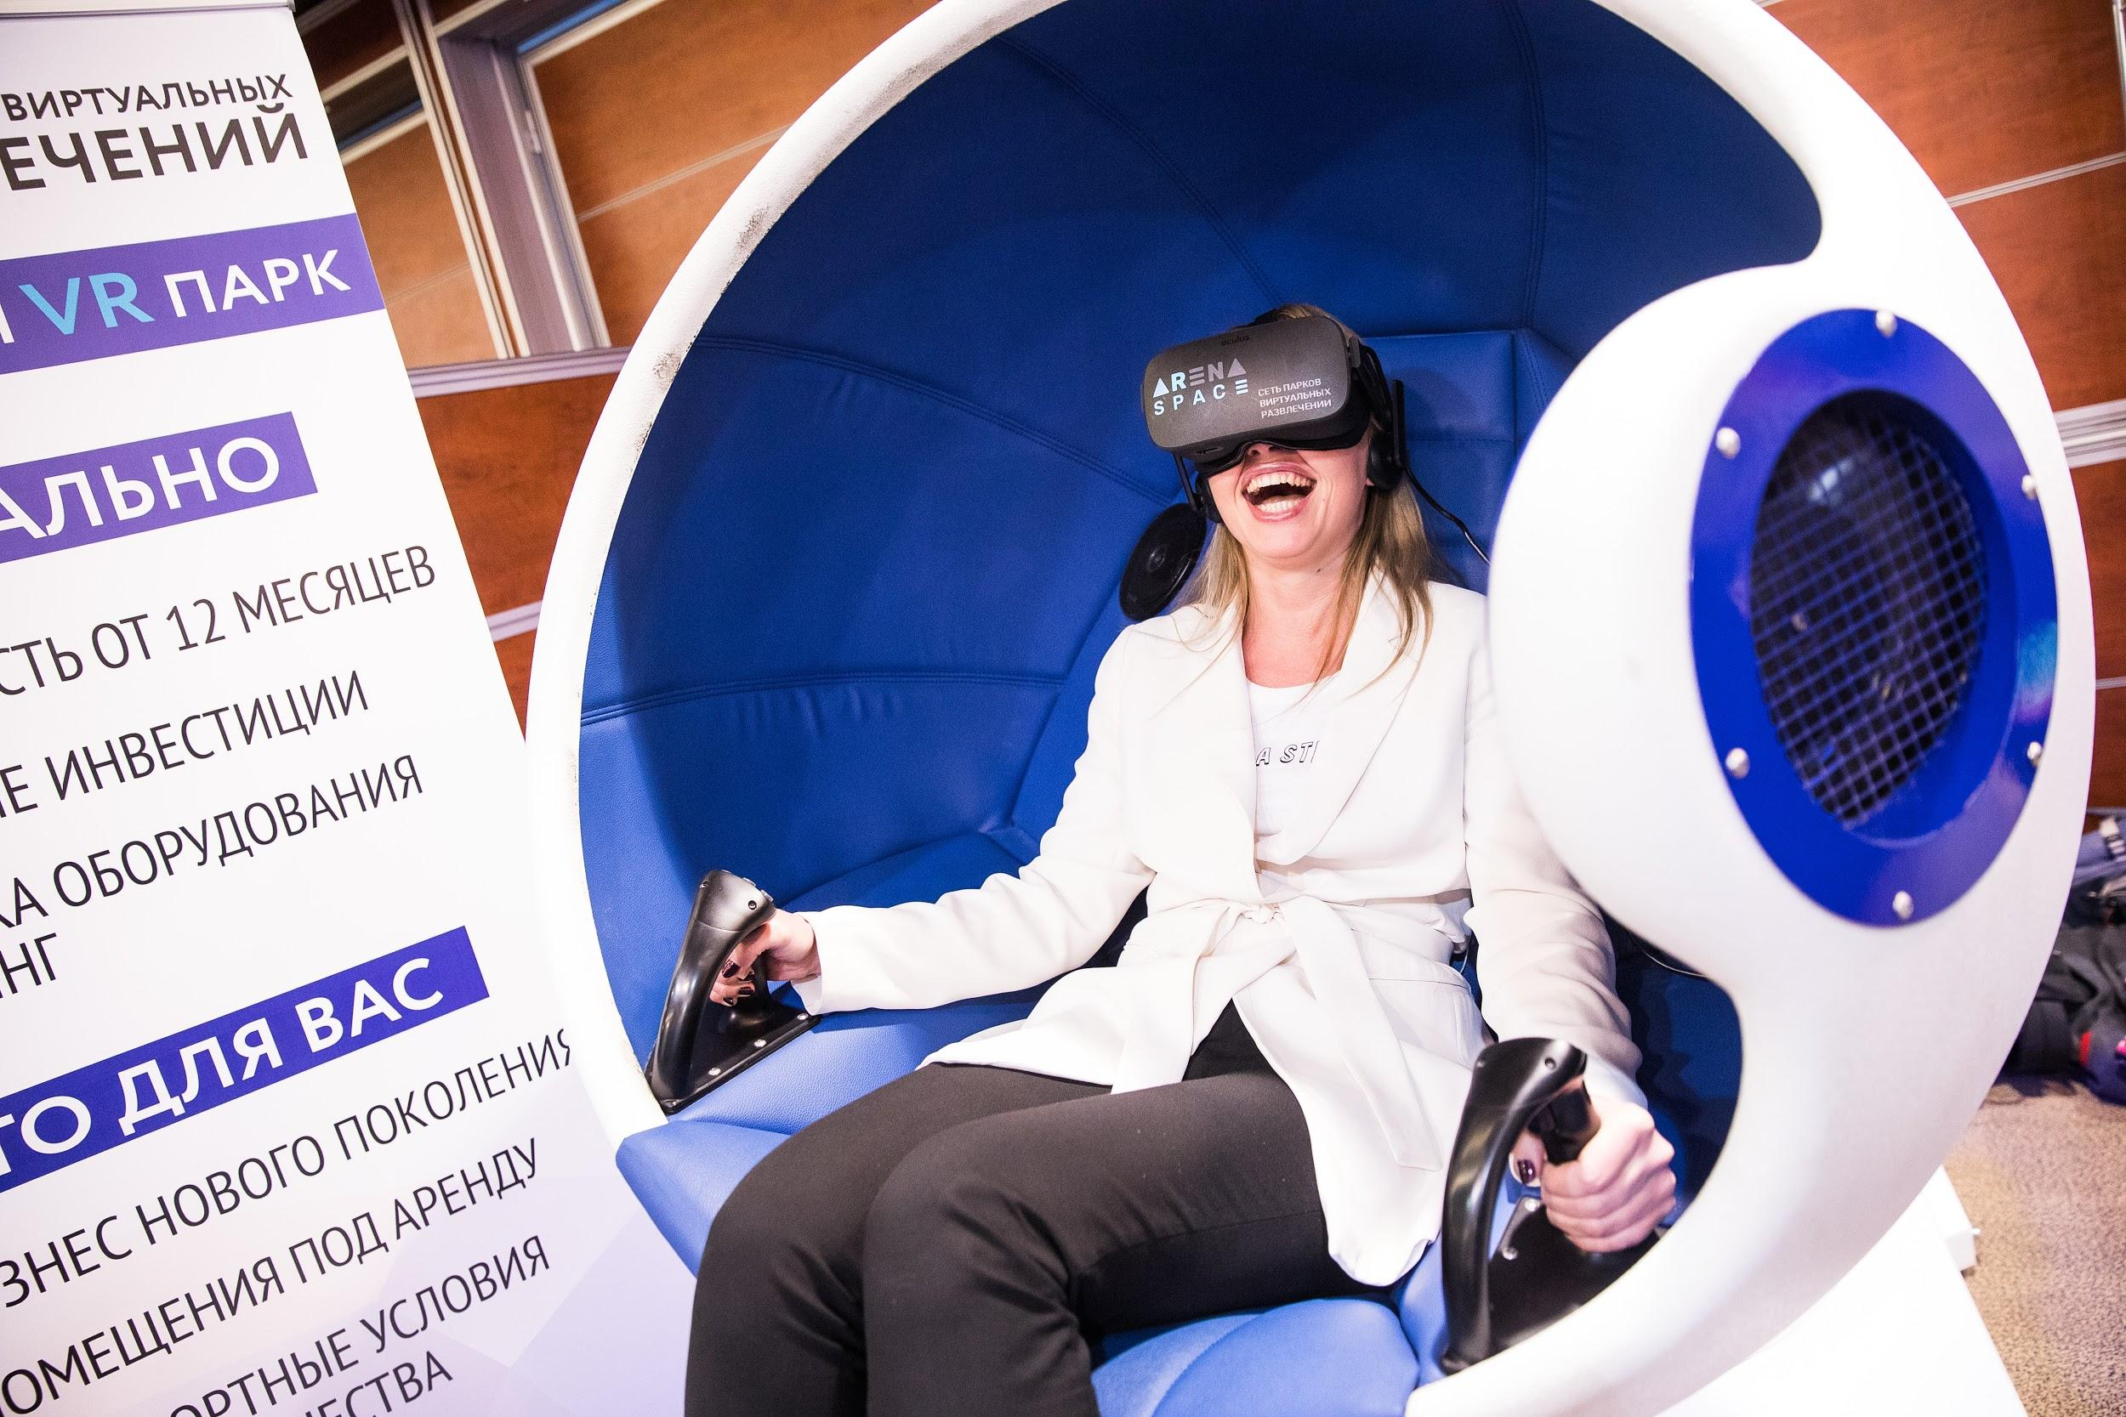
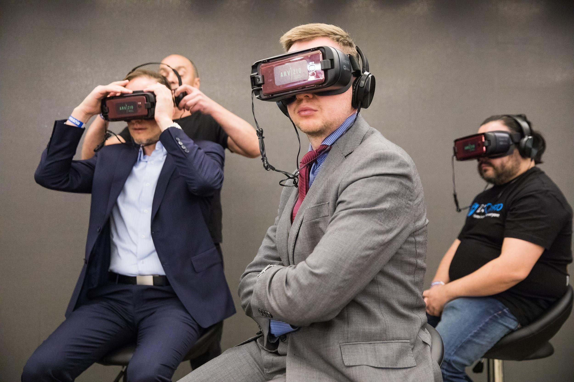

22 ноября в рамках конференции RTW прошел инвестиционный саммит. Среди почетных гостей выступили основатель венчурного фонда «Almaz Capital» и один из основоположников российской индустрии информационных и интернет-технологий Александр Галицкий, вице-президент Российского союза промышленников и предпринимателей, один из основателей компании «Вимм Билль Данн» (бренды компании: «J7», «Любимый сад», «Домик в деревне», «Веселый молочник», «Агуша») Давид Якобашвили, инвестиционный директор «Mail.Ru Group» Алексей Милевский.

Видеоинтервью для Russian Tech Week
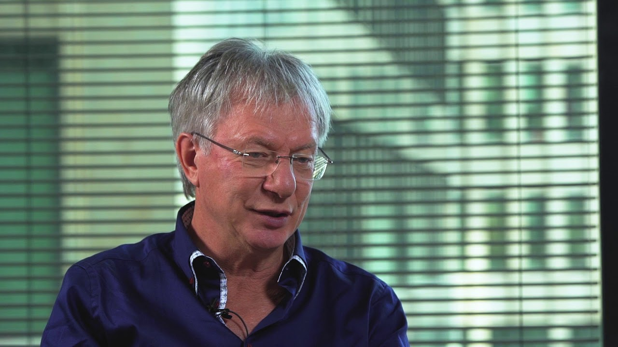 | 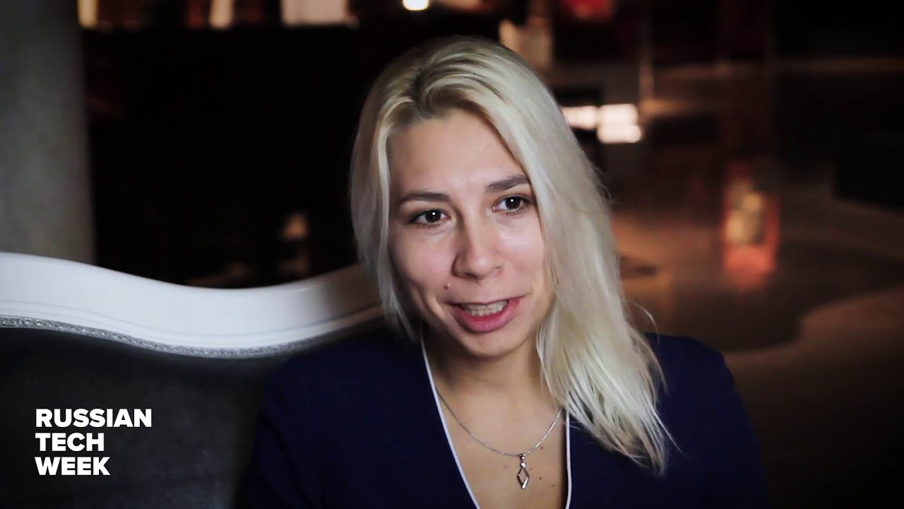 | 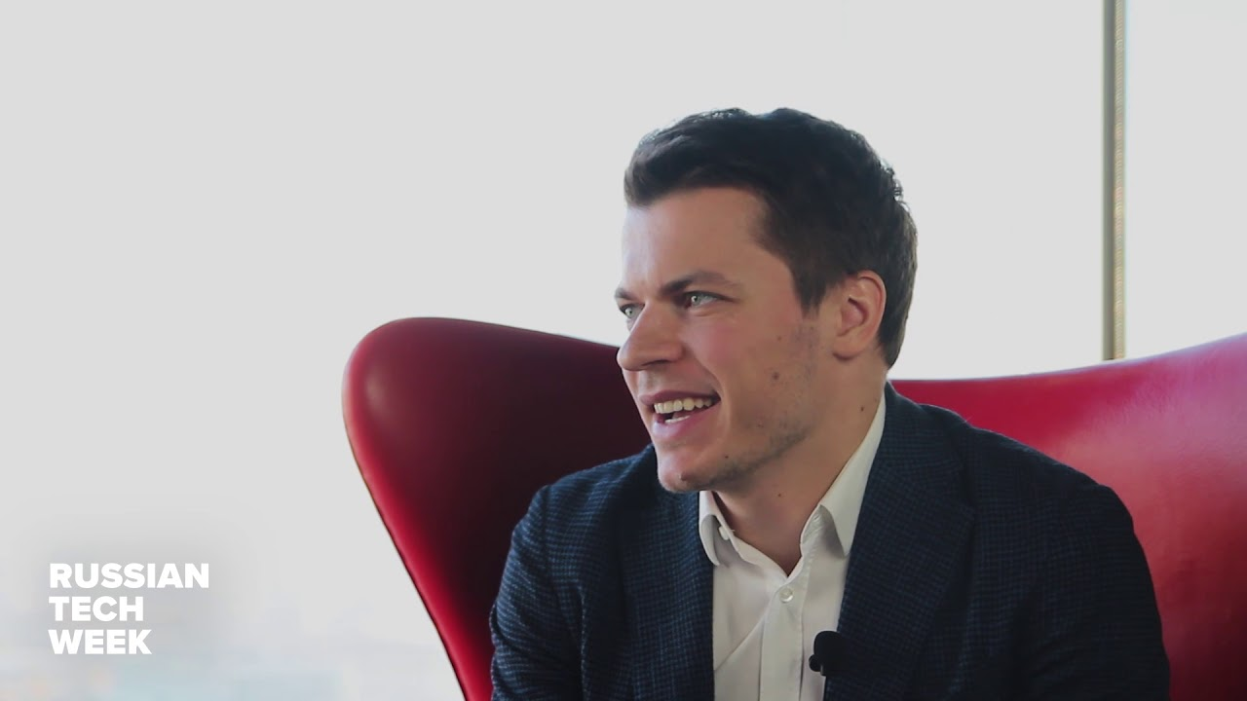
Александр Галицкий | Давид Якобашвили | Алексей Милевский

В рамках pre-party вечера, 20 ноября, организованном в необычном формате Epic fail ужина 5 топ-менеджеров и основателей крупных компаний: Александр Галицкий, основатель и генеральный директор сервиса мобильного эквайринга «Pay-Me», серийный предприниматель Владимир Канин, основатель и генеральный директор «Roistat» Герман Гаврилов, основатель и генеральный директор международного криптовалютного фонда «CryptoBazar», венчурный инвестор, партнер фонда «Sun Capital» Алексей Менн, рассказали о своих самых больших провалах в бизнесе. Ведущей вечера стала обозреватель радиостанции «Business FM» Надежда Грошева.

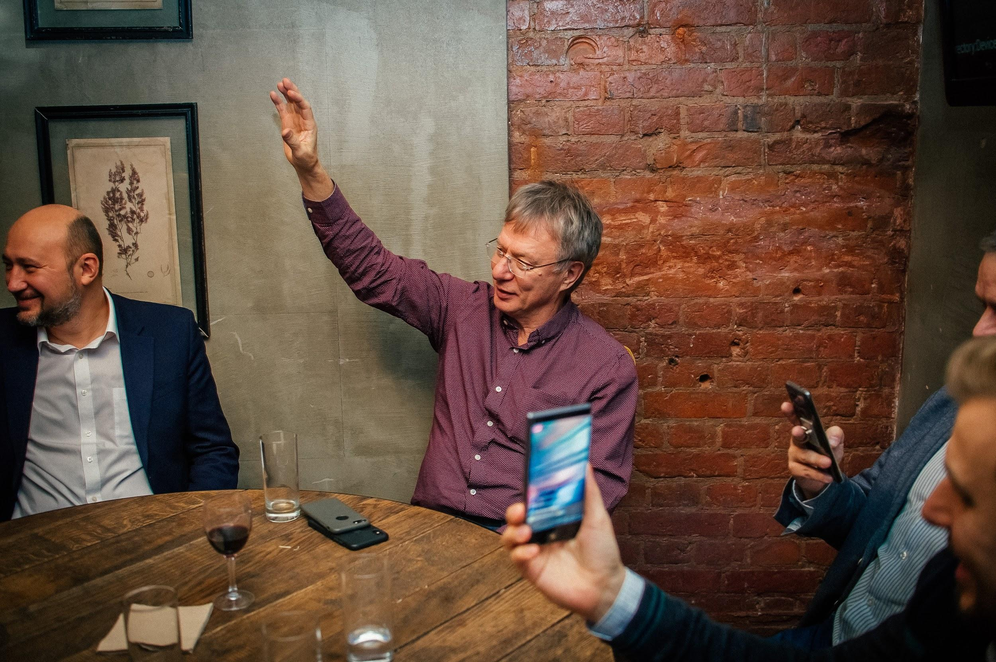 | 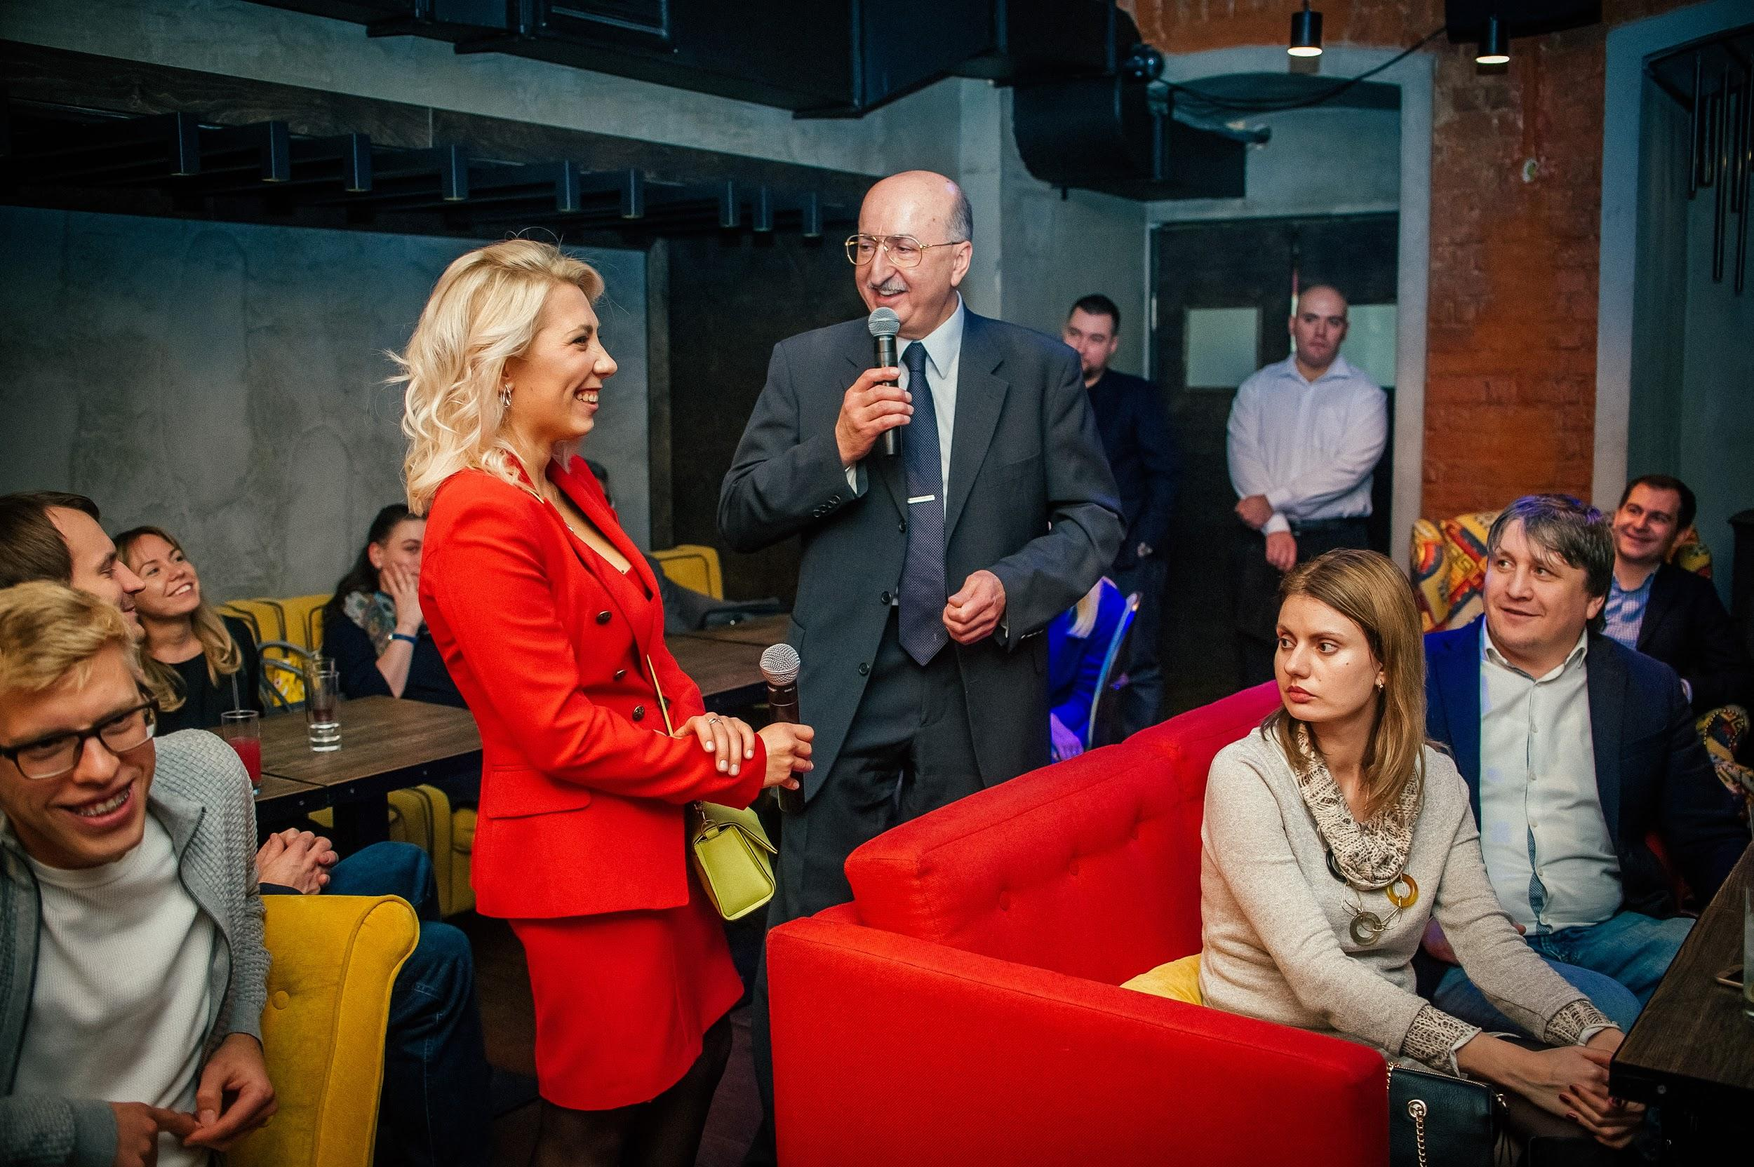
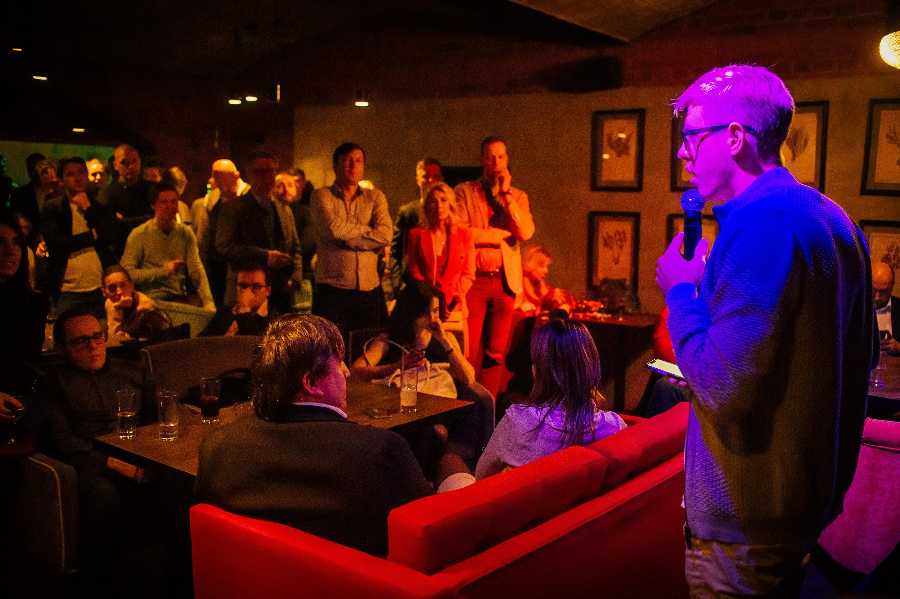 | 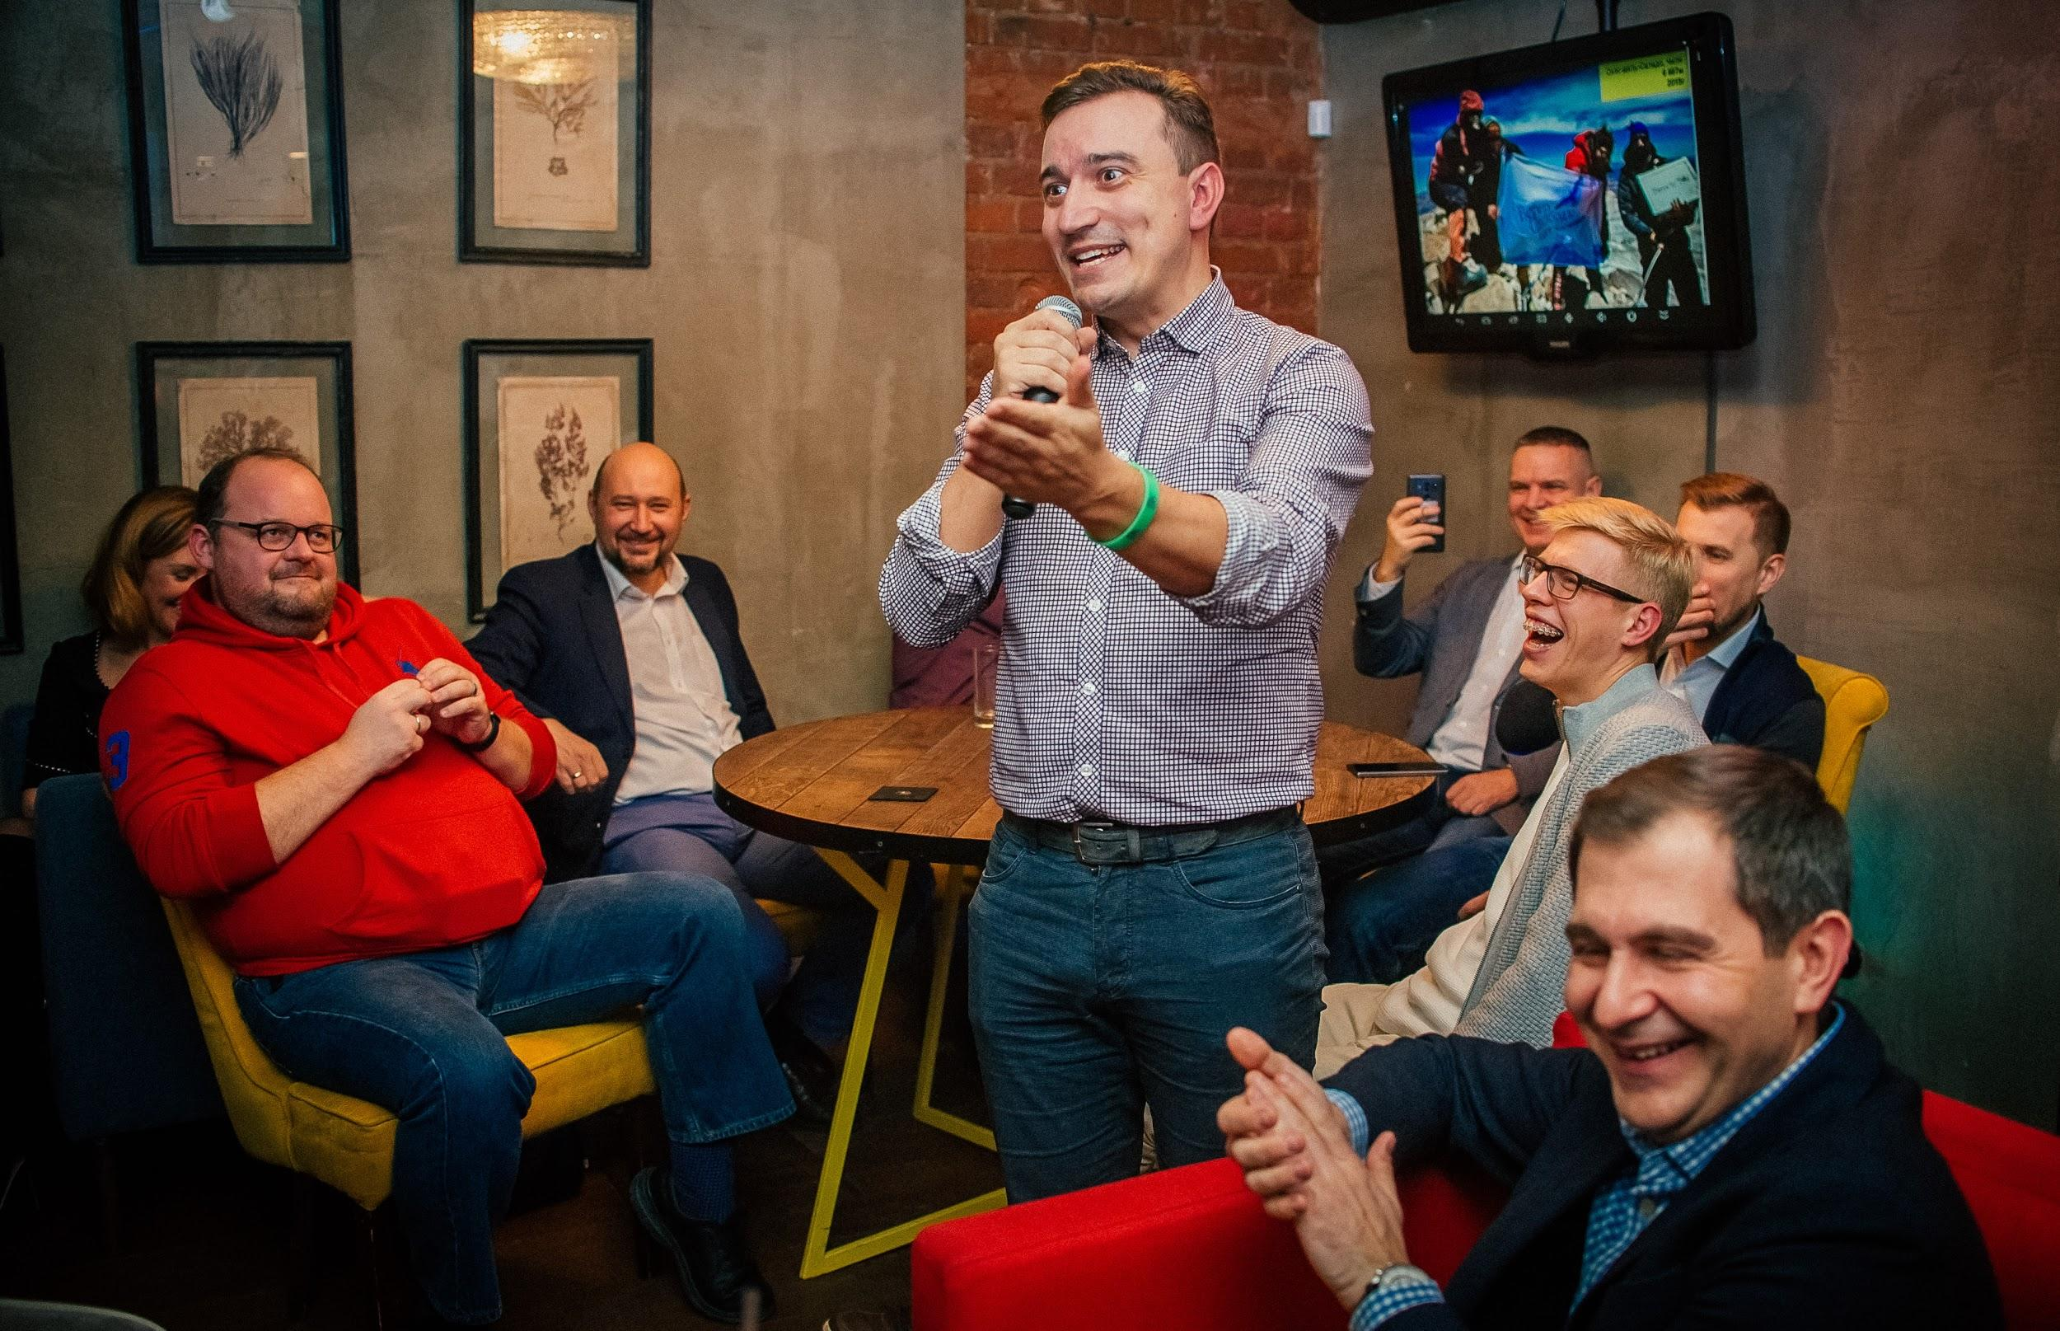

«Абсолютно правильный формат для бизнеса и сообщества технологических компаний - все новые технологии на одной площадке. В сфере блокчейн разработки рынок переходит на реальные внедрения технологии в процессы. Москва - среди первых, кто внедряет блокчейн пилоты в действующие городские сервисы, об этом я рассказывал на конференции. Спикеры ДИТ в секции Smart City также рассказывали про внедрение новых технологий в городе», - рассказал руководитель продукта «Блокчейн» Департамента информационных технологий (ДИТ) г. Москвы Кирилл Поляков.

23 ноября в Российском экономическом университете имени Г.В. Плеханова прошел семинар «Основы цифровой трансформации для бизнеса». После обучения слушателям был вручен государственный сертификат о прослушивании курса.

Участники мероприятия отметили высокий уровень организации, прекрасные доклады спикеров и поднятие на обсуждение актуальных вопросов, связанных с развитием инновационных технологий в России и в мире.

Хэштеги: #russiantechweek #технократ #москва

Ссылки на материалы:
Сайт: http://techweek.moscow/
Видео:
- Александр Галицкий: https://youtu.be/rU_SjlbE6ZU
- Давид Якобашвили: https://youtu.be/se8JRtuId3Y
- Алексей Милевский: https://youtu.be/mzQ4v7rtXf4
Фотографии: https://goo.gl/MfuWSL

